解题报告
一、问题来源及登陆帐号
问题来源：leetcode
问题号：122. 买卖股票的最佳时机 II
登录帐号：mediocry
二、问题描述

Description
给你一个整数数组 prices ，其中 prices[i] 表示某支股票第 i 天的价格。在每一天，你可以决定是否购买和/或出售股票。你在任何时候 最多 只能持有 一股 股票。你也可以先购买，然后在 同一天 出售。返回 你能获得的 最大 利润 。

Examples
示例 1：输入：prices = [7,1,5,3,6,4]
输出：7
解释：在第 2 天（股票价格 = 1）的时候买入，在第 3 天（股票价格 = 5）的时候卖出, 这笔交易所能获得利润 = 5 - 1 = 4 。 随后，在第 4 天（股票价格 = 3）的时候买入，在第 5 天（股票价格 = 6）的时候卖出, 这笔交易所能获得利润 = 6 - 3 = 3 。 总利润为 4 + 3 = 7 。示例 2：输入：prices = [1,2,3,4,5]
输出：4
解释：在第 1 天（股票价格 = 1）的时候买入，在第 5 天 （股票价格 = 5）的时候卖出, 这笔交易所能获得利润 = 5 - 1 = 4 。 总利润为 4 。示例 3：输入：prices = [7,6,4,3,1]
输出：0
解释：在这种情况下, 交易无法获得正利润，所以不参与交易可以获得最大利润，最大利润为 0 。
三、问题分析与算法思路
问题分析：这个是一个贪心算法问题，求最大的利润。因为这个问题很明显可以采用贪心解决，例如 [1，2，3，4，1，6] 中，我们以最左端为起始，找连续递增中的右侧最大，也就是4，4-1=3即为局部的最大利润，然后再修改起始位置，累计即可。
我们也可以减少操作步骤，只要有盈利就出售，这样与找寻最大值等价。也就是2-1，3-2，4-3，等价于4-1，相当于柱状图的差值累加，这样就比较简单。
【四、问题图解】
原理如下（个人理解）：
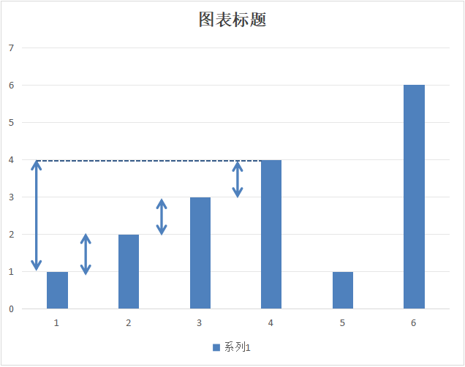
五、算法设计与代码
算法表示： int n=0; for(int i=0;i<prices.size()-1;i++){ if(prices[i]<prices[i+1]){ n+=prices[i+1]-prices[i]; } } return n;六、算法演示
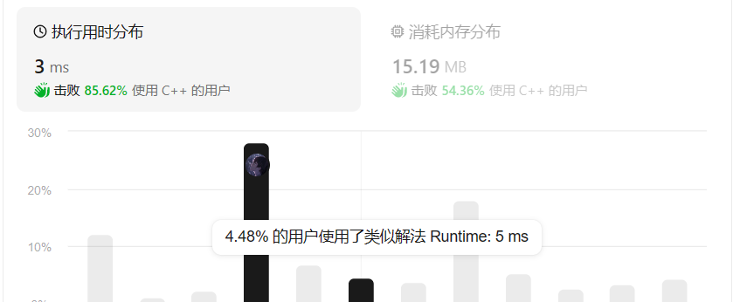
七、算法分析与优化
这个题也可以使用动态规划来写。状态 dp[i][j] 定义如下：dp[i][j] 表示到下标为 i 的这一天，持股状态为 j时，我们手上拥有的最大现金数。 i 表示下标为 i 的那一天，j 表示下标为 i 的那一天是持有股票，还是持有现金。这里 0 表示持有现金，1 表示持有股票。由于状态不同，转移方程要分两类，即j取0或1：
dp[i][0] = max{ dp[i−1][0],dp[i−1][1]+prices[i] }：也就是第i天没有股票，要么是昨天卖掉了，要么是昨天也没有股票，我们取max。
同理：dp[i][1] = max{ dp[i−1][1],dp[i−1][0]−prices[i] }：这个是，昨天就有，或者昨天买股票。
初始状态：dp[0][0]=0，dp[0][1]=−prices[0]。
结果最后为：dp[n−1][0]。
【八、算法扩展】 无
附：源代码
class Solution {public: int maxProfit(vector<int>& prices) { int n=0; for(int i=0;i<prices.size()-1;i++){ if(prices[i]<prices[i+1]){ n+=prices[i+1]-prices[i]; } } return n; }};

